Martes
22
de Junio

Sexto de Primaria
Matemáticas

Repartos equitativos

Aprendizaje esperado: Resuelve problemas que impliquen una división de número fraccionario o decimal entre un número natural.

Énfasis: Encuentra un procedimiento para dividir fracciones entre números naturales, en casos donde el numerador no es múltiplo del divisor.

¿Qué vamos a aprender?

Resolverás problemas que impliquen una división de número fraccionario o decimal entre un número natural.

¿Qué hacemos?

¿Qué hiciste el fin de semana?

Seguramente pasaste un rato reunidos con tu familia.

A qué ya sabes de qué hablo.

Observa el siguiente video.

- A mover el bote en casa.
https://canalonce.mx/video/14842

Ya sabes de que festejo te hablamos del “Día del padre”.

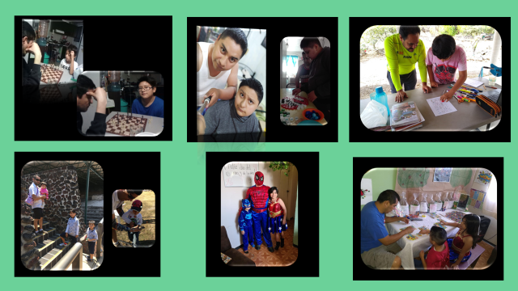

Muchas felicidades a los papás, gracias por el esfuerzo y apoyo brindado a sus hijas, hijos y familia todo el tiempo y, en particular, para enfrentar la situación que estamos viviendo.

Muchas felicidades papás por todo lo que han hecho para que sus hijas e hijos sigan aprendiendo desde casa.

Muchas personas creemos que el festejo del día del padre es reciente, pero se han encontrado registros de este festejo desde la edad media vinculados con la religión, aunque con el paso del tiempo ha cambiado esa connotación religiosa.

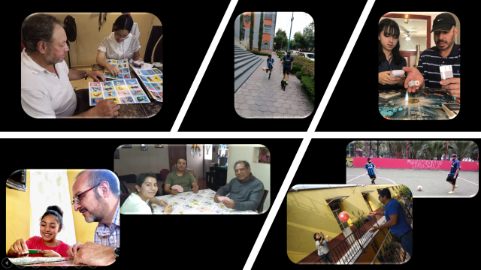

En alguna ocasión investigué sobre ese tema y encontré que, en el año 1909 en Estados Unidos, una joven mujer llamada Sonora registra una petición para instaurar un día dedicado a los padres de familia.

Se reconoce el papel tan importante que los padres de familia tienen en la formación de las hijas y los hijos.

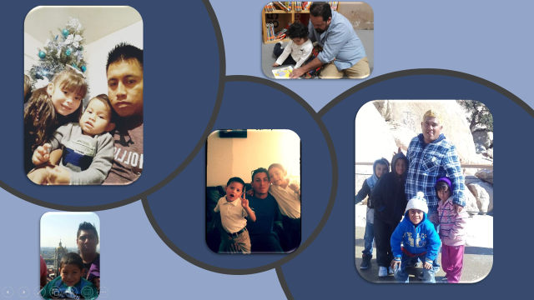

Actualmente la mayoría de los países tienen una fecha dedicada a esta celebración, por lo tanto, hacemos un respetuoso reconocimiento y los felicitamos de todo corazón.

En México siempre se celebra el tercer domingo del mes de junio.

Es importante que la responsabilidad de la familia se comparta. Todos los integrantes de la familia tienen que participar en las actividades del hogar que puedan realizar de acuerdo con su edad.

Mientras las mamás y los papás trabajan para cubrir las necesidades, los hijos e hijas podemos apoyar en los quehaceres de casa, porque todos compartimos los espacios.

En el cuidado y limpieza de cada uno de los hogares de los alumnos y alumnas es posible repartir equitativamente todas y cada una de las actividades de mantenimiento y conservación.

Pon mucha atención.

¿Cómo es eso de repartir equitativamente?

Analicémosla. ¿Qué entiendes cuando escuchas la palabra equitativo?

Algo así como que a todos nos toque la misma cantidad de algo.

Repartir algo de manera equitativa significa que se va a repartir en partes iguales.

Entonces, ¿Las actividades de la casa debemos repartirlas equitativamente?
Lee con atención la siguiente situación.

Alejandra: Maestra, ¿Aún puedo pasar a la clase?

Maestra: Adelante, Alejandra. ¡Qué bueno que llegaste con bien! Me preguntaba ¿por qué no llegabas?

Alejandra: ¡Hola, hola! Nacho me ayudas con mi cubrebocas, por favor.

Nacho: ¡Claro! (quita cubrebocas) lo pongo en tu mochila.

Alejandra: Se me hizo un poco tarde porque mi mamá me preparó el lunch, nos puso un delicioso flan, y se retrasó porque a todos nos quería poner la misma porción. Eso la entretuvo y por eso llegó tarde.

Maestra: No te preocupes. La intención de tu mamá era hacer un reparto equitativo del postre. Ya estás aquí y qué bien, porque al analizar la sesión de hoy, tal vez, comprenderás un poco más a tu mamá.

Alejandra: Está bien maestra, tiene toda mi atención.

Nacho: Ale, te comento que la maestra y yo estábamos platicando precisamente sobre los repartos equitativos.

Ale, ¿Tú sabias que equitativo, significa igualdad?

Alejandra: Sí, algo así había escuchado.

Maestra: Así es y para comprender mejor el significado y uso del reparto equitativo.

Como puedes ver existen situaciones donde uno debe ser equitativo, para conocer más del tema, deberás resolver del Desafío 80 de la página 146 del libro de texto, sexto grado.
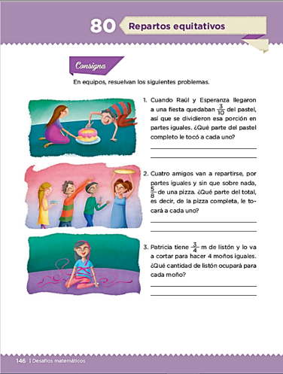
https://libros.conaliteg.gob.mx/20/P6DMA.htm?#page/146
Lee la consigna y el primer problema.

En equipos, resuelvan los siguientes problemas.

Problema 1. Cuando Raúl y Esperanza llegaron a una fiesta quedaban 3 décimos del pastel, así que se dividieron esa porción en partes iguales. ¿Qué parte del pastel completo le tocó a cada uno?

Debes analizar la información.

Buena recomendación.

Siempre debemos analizar la información que nos proporcionan los problemas, y si es necesario, debemos leer nuevamente el problema.

¿Qué datos tenemos del problema.

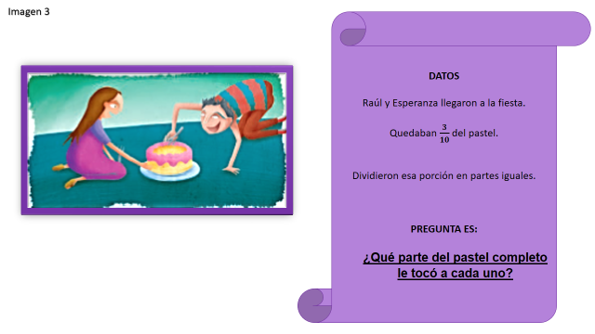

Ya esta. Raúl y Esperanza llegaron a la fiesta y quedaba 3 décimos de pastel, se dividieron entre ellos esa porción en partes iguales.

La pegunta es, ¿Qué parte del pastel completo le tocó a cada uno?

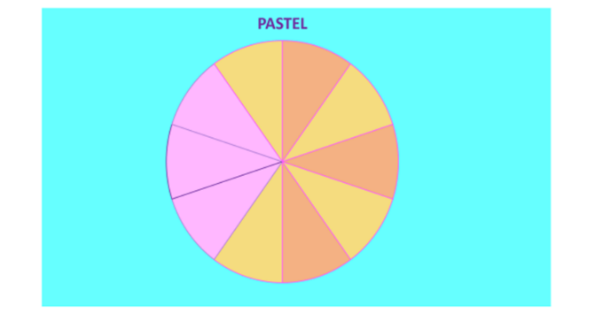

Has identificado los datos. ¿Tienes alguna idea de cómo resolver esta situación?

Ahí dice que sobraban 3 décimos y ellos son dos, así que les toca un décimo y otro pedacito más.

Pero ese otro pedazo, ¿Qué parte del pastel completo es? Podemos buscar respuestas a partir de lo que Alejandra nos compartió.

A ver si sobraban 3 décimos y Ale dice que un décimo a cada uno entonces ya se repartieron dos décimos y nos queda un décimo. Maestra, ya sé, es la mitad de un décimo.

De acuerdo, podemos referirnos al pedacito que Ale señaló como la mitad de un décimo, ahora les pregunto, ¿Cuánto es la mitad de un décimo?

Recuerdas que en una sesión se te recomendó elaborar dibujos o representaciones gráficas del problema para ayudarnos a tener una mejor comprensión, así que, ¿Puedes utilizar el círculo para hacer una representación de la situación?

Busca estrategias que te ayuden a resolver la situación y al final comparamos resultados.

Ale, también piensa en una estrategia y anímate a compartirla.

Ahora prestemos atención a lo que va a hacer.

Este círculo representa el pastel, ya está dividido en 10 partes, es decir, en décimos.

Estas partes amarillas y naranjas representan lo que los invitados de la fiesta ya se comieron y son 7 décimos, por eso cuando Raúl y Esperanza llegaron sólo había 3 décimos de pastel.

Entonces, si repartimos un décimo a cada quien, queda el tercer décimo que se divide a la mitad para que, al repartirlo, a cada uno les toque partes iguales.

Estoy de acuerdo, de la forma como lo has explicado, nos permite centrarnos en el reparto equitativo entre Raúl y Esperanza.

A cada uno le toca un décimo y la mitad del otro décimo, pero, ¿Cómo podemos expresar mediante fracciones la mitad de un décimo? además, recuerda que debes dar respuesta a la pregunta, ¿Qué parte del pastel completo le tocó a cada uno?

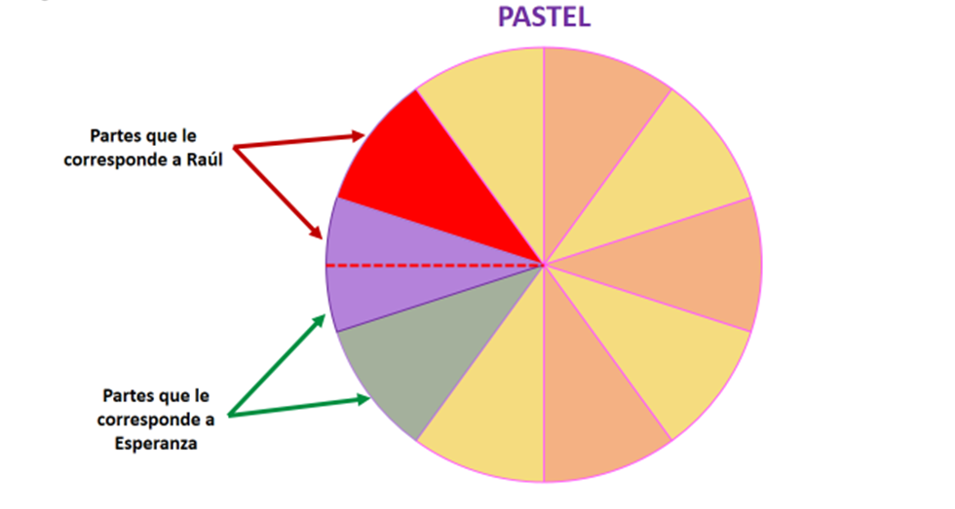

¿Ahora puedes decir tu idea?

A partir del procedimiento que se hizo, consideré lo siguiente para saber qué parte es la mitad de un décimo.

Si divides todos los décimos a la mitad, puedo saber qué parte de todo el pastel es ese pedacito así que dibujé las líneas y obtuve la fracción que corresponde a ese pedazo de pastel que es ¡un veinteavo!

Los procedimientos que siguieron nos permiten comprender que podemos representar la situación con la expresión un décimo entre dos que es igual a un veinteavo, puesto que dos veinteavos es igual a un décimo.

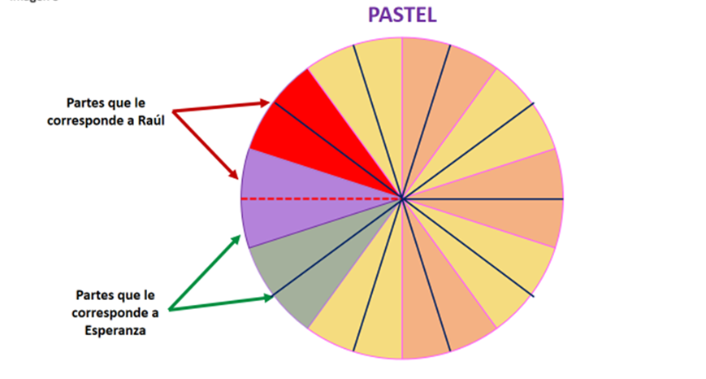

Entonces, ¿Qué parte del pastel completo le tocó a cada uno?

Le tocaron 3 veinteavos a cada uno, porque 1 décimo tiene 2 veinteavos, más 1 veinteavo que corresponde a la mitad de un décimo, entonces ya son los tres veinteavos.

Si tienes otro camino para llegar a la respuesta, compara que tu resultado se equivalente al que obtuvimos nosotras.

Contesta el segundo problema aplicando lo aprendido o el proceso que se te haga más fácil.

Ahor continuemos con el tercer problema.

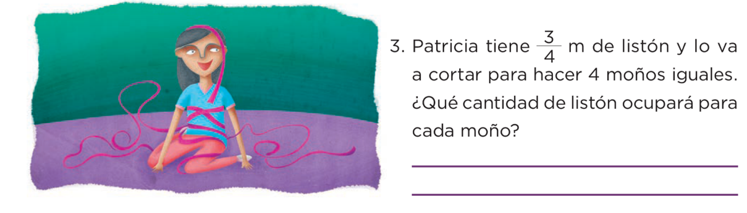

Qué datos tenemos para poder resolver el problema.

Como datos tenemos que: Patricia tiene tres cuartos de metro de listón y debe hacer 4 moños iguales.

Esto significa que vamos a hacer un reparto equitativo de los tres metros de listón.

¿Recuerdas cómo?

Si no recuerdas no te preocupes vamos juntos a recordarlo. Veamos cómo lo hicimos en la sesión que trabajamos con la división, en partes iguales de listones con diferentes medidas.

- #AprendeEnCasaIII. 6º Primaria. Matemáticas. Los listones. 29 de abril 2021
https://www.youtube.com/watch?v=SYGtLhwVhx8&t=54s

¿Ya recordaste que la fracción también representa una división? donde el numerador se convierte en dividendo y el denominador se convierte en divisor.

Bueno, ahora si ya tienes alguna propuesta para resolver el problema tres.

Lo que trabajamos en las sesiones pasadas cuando teníamos listones de un metro, de 5 metros y hasta uno de 10 metros.

Ahora tenemos que considerar que el listón mide tres cuartos de metro y debemos hacer 4 moños.

También, y como lo acabamos de ver, podemos dividir 3 entre 4 y es lo mismo que 75 centésimos de metro o 75 centímetros. Esa es la cantidad de listón que se va a usar para hacer los moños.

Así es, son 75 centímetros para hacer los 4 moños pero continúa con tu estrategia.

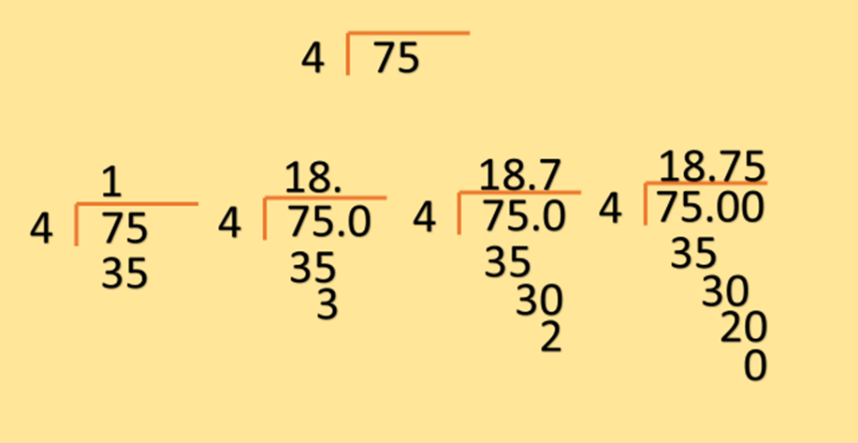

Solamente debes dividir 75 cm entre 4 y me da 18.75 cm. Por lo tanto, cada moño mide 18.75 cm.

Encontraste la medida en centímetros de cada listón, al realizar la división llevaste a cabo un reparto equitativo, es decir, dividiste el listón en cuatro partes exactamente iguales, ¿Cómo vamos a saber en qué parte del listón marcamos 18.75 cm exactos?

Recuerda, en una de las sesiones, vimos que algunas veces es más exacto usar fracciones que la medida en números decimales.

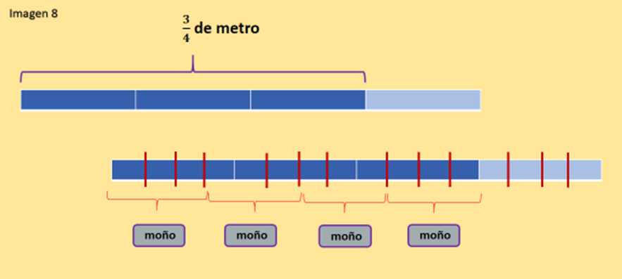

Observa la imagen, tenemos el listón que mide 3 cuartos de metro, y lo necesitamos dividir en cuatro partes iguales, entonces dividimos cada cuarto en cuatro pedazos iguales o equitativos y debemos hacerlo con todos los cuartos del entero.

De esta manera podemos ver qué fracción le corresponde a cada moño.

Pero no olvides que tres cuartos, son tres partes del entero que, a su vez, está dividido en 4

Así que tenemos que considerar el otro cuarto de metro que no hay para saber qué parte del entero es cada pedazo.

Por lo tanto, 3 cuartos es equivalente a 12 dieciseisavos porque en cada cuarto del entero, hay cuatro dieciseisavos.

Entonces a cada listón le corresponde 3 dieciseisavos.

Bien, ocuparemos 3 dieciseisavos de listón en cada moño, pero ahora, analiza las cantidades del problema y el resultado y digas si encuentras alguna relación que nos permita llegar más rápido a la respuesta que nos pedían.
Para analizarlas mejor, escribe en tu cuaderno tus anotaciones son tres cuartos de metro entre 4 moños y el resultado fueron 3 dieciseisavos de listón los que ocuparán en cada moño.
$$\frac{3}{4} ÷4= \frac{3}{16}$$

Entonces el numerador es el mismo y que si multiplico 4 por 4 nos dan 16

Buena observación. Veamos si eso mismo se cumple con el primer problema que hicimos de la repartición del pastel.

Eran 3 décimos de pastel para repartir entre 2 personas y nuestro resultado fue que a cada uno le tocó 3 veinteavos.

$$\frac{3}{10} ÷2= \frac{3}{20}$$

También se cumple, observa el numerador queda igual y el denominador es el resultado de multiplicar 10 por 2

También en este caso se cumple esa relación que observaste cuando una fracción se divide entre un número entero.

De esta manera ya hicimos el reparto equitativo del listón y, también, del pastel.

Por lo tanto, podemos decir que, dividir una fracción, entre un número entero equivale a multiplicar su denominador por ese número entero y el numerador queda igual.

No olvides resolver el problema que quedó pendiente, para ver si de las dos formas llegan al mismo resultado.

Si te es posible consulta otros libros y comenta el tema de hoy con tu familia.

¡Buen trabajo!

Gracias por tu esfuerzo.

Para saber más:
Lecturas

https://libros.conaliteg.gob.mx/20/P6DMA.htm

